**BOLLETTINO METEO 25/11/2024**

Emissione del bollettino meteo in Basilicata (Policoro): ore 16:00 del 25/11/2024 presso l’I.I.S. Fermi curato dagli alunni della V ATL.

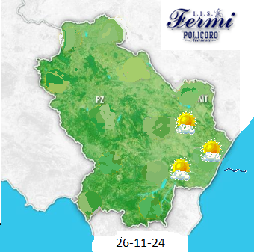

26/11/2024: il capoluogo é ubicato in un campo di alta pressione. Le condizioni atmosferiche sono stabili,I venti saranno moderati e proverranno da est-sudest. La temperatura massima registrata é di 16 gradi centigradi, la minima 11 gradi centigradi. Mare poco mosso.

27/11/2024: il capoluogo é ubicato in un campo di alta pressione. Le condizioni atmosferiche sono stabili, il cielo si presenta sereno. I venti deboli da sud-est moderati. La temperatura massima registrata é di 17 gradi centigradi, la minima 13 gradi centigradi. Mare mosso.

26/11/2024: the capital is obtained in a high pressure field. The atmospheric conditions are stable, the winds will be moderate and will come from the east-southeast. The maximum temperature recorded was 16 degrees centigrade, the minimum 11 degrees centigrade. Slightly rough sea.

27/11/2024: the capital is obtained in a high pressure field. The atmospheric conditions are stable, the sky appears clear. Moderate light south-east winds. The maximum temperature recorded was 17 degrees centigrade, the minimum 13 degrees centigrade. Rough sea.

Bruno Kevin

Pellitta Mario